#### 28/2

顺次连接任意一个四边形各边**中点**所得到的四边形是平行四边形。如果原四边形的**对角线垂直（菱形）**，那么新四边形是**矩形**。如果原四边形的**对角线相等（矩形）**，那么新四边形是**菱形**。如果原四边形的**对角线垂直且相等（正方形）**，那么新四边形是**正方形**。

①对一件事情做出判断的**陈述句**叫做命题；假命题也是命题；任何一个命题都可以改写成“如果……，那么……”的形式，如果前面的是条件(题设)，那么后面的是结论。

②公理（公认的真命题）和定理都是命题，任何命题都有逆命题。

③定理一定是真命题，但真命题不一定是定理，哪些真命题作为定理是由欧几里得规定的。

④说明一个命题是真命题采用证明的方法，说明一个命题是假命题采用举反例(反例要满足命题的条件但不符合命题的结论)，举反例只要一个就行。

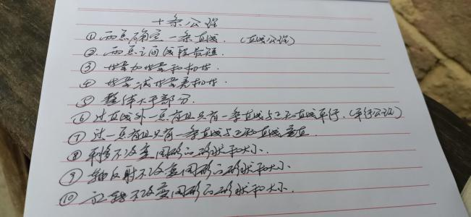

#### 3/6

sin α = cos ( 90 - α ）

sin2 α+ cos2 α = 1



tan α **·** tan ( 90° - α )